

TRABAJO PRACTICO 3

**Alumno:**

Matías Barbieri

**Docentes:**

Ing. Juan Pablo Ferreyra

Ing. Pablo Pioli

# Índice

1. Índice 1
2. Enunciado 2
3. Arquitectura del Sistema 4
4. Características de los usuarios 4
5. Requerimientos 4

Requerimientos funcionales 4

Requerimientos no funcionales 5

1. Apéndices 6

Desglose del Proceso Clave 6

Vista del Proceso de Negocio Clave (BPMN) 6

Vista Externa 8

Diagramas Modelo C4 9

Prototipos de Interfaz 11

Diagramas UML 29

# 

# Enunciado

Una empresa dedicada a la fabricación de materiales para la construcción se encuentra distribuida en diferentes 3 plantas productivas, una oficina comercial y vendedores que atienden a clientes mayoristas en diferentes zonas.

La sucursal A extrae materia prima que se utiliza como insumo en la planta C. La planta B elabora productos semi-terminados en base a alambres de acero que se utilizan para producir en la planta C. Por su parte, la planta C utiliza elabora ladrillos, vigas de cemento y bloques pre-armados de diferentes medidas. Desde la planta C se realiza el envío de los pedidos directamente al cliente.

Cada planta productiva realiza ingresos de stock de materias primas, consulta de stock, generación de órdenes de producción de los diferentes productos y envío de productos a las diferentes plantas.

Por decisión de la gerencia se necesita reducir los tiempos de atención a clientes minoristas, para ello se pretende ofrecer la posibilidad de cotizar y generar pedidos directamente en el sitio web de la empresa, para ello, una vez identificados los clientes podrán consultar los productos, ejemplo:

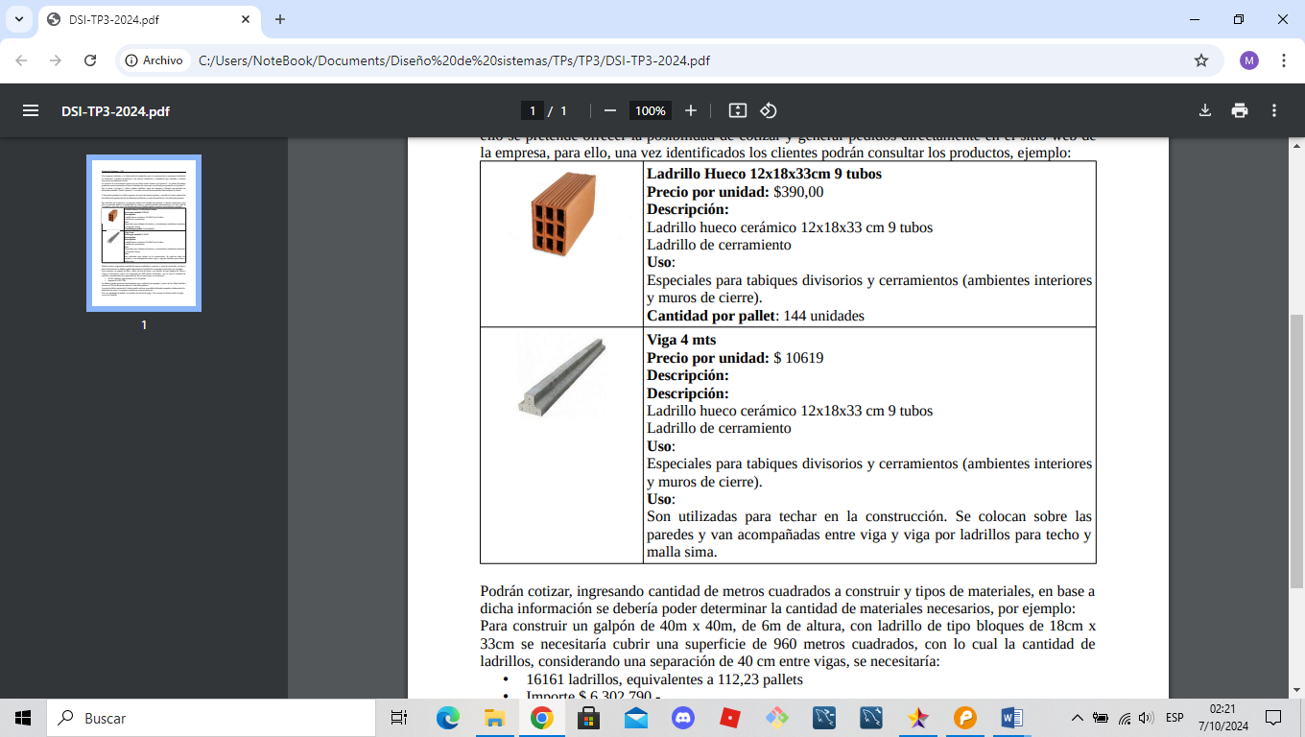

Podrán cotizar, ingresando cantidad de metros cuadrados a construir y tipos de materiales, en base a dicha información se debería poder determinar la cantidad de materiales necesarios, por ejemplo:

Para construir un galpón de 40m x 40m, de 6m de altura, con ladrillo de tipo bloques de 18cm x 33cm se necesitaría cubrir una superficie de 960 metros cuadrados, con lo cual la cantidad de ladrillos, considerando una separación de 40 cm entre vigas, se necesitaría:

* 16161 ladrillos, equivalentes a 112,23 pallets
* Importe $ 6.302.790.-

Se debería poder gestionar los descuentos por cantidad, por ejemplo, a partir de los 10mil ladrillos ofrecer un 5% de descuento sobre el valor del producto.

A partir de dicha cotización el cliente podrá realizar un pedido, debiendo completar información de domicilio de envío.

La empresa cuenta con servicio de envío. Una vez aprobado el pedido, se acuerda una forma de pago. Una vez que el cliente realiza el pago se envía el pedido.

# Arquitectura del Sistema

La propuesta de solución es una página web desarrollada de la siguiente manera:

* Front end: con lenguajes HTML, CSS y Javascript para la interfaz de usuario interactiva.
* Back end: uso de python usando Django para la lógica de negocio.
* Base de datos: desarrollada en MySQL para almacenar la información.

# Características de los usuarios

Los usuarios que utilizarán la página web contarán con los siguientes roles:

* Usuario cliente: Podrá realizar cotizaciones y pedidos, y modificar sus datos y actualizarlos de ser necesario. Sin embargo no tendrán permiso de modificar estado de cotizaciones o pedidos, ni el stock, ni la información de los materiales.
* Usuario administrador: Podrá actualizar estado de cotizaciones y pedidos, modificar stock, o agregar nuevos materiales.

# Requerimientos

## Requerimientos funcionales

* El sistema debe permitir registrar nuevos clientes
* El sistema debe permitir actualizar información de clientes ya registrados
* El sistema debe permitir consultar un catálogo de productos
* El sistema debe permitir realizar cotizaciones solicitadas por el cliente
* El sistema debe permitir realizar descuentos
* El sistema debe permitir registrar un pedido realizado por el cliente
* El sistema debe permitir consultar el estado del pedido
* El sistema debe permitir registrar pedido listo para enviar (*)
* El sistema debe permitir registrar envío del pedido (*)
* El sistema debe permitir registrar pedido pagado (*)
* El sistema debe permitir registrar cotizaciones “sin concretar” (*)

(*) Se contemplaran en la 2da iteración.

## Requerimientos no funcionales

* El sistema debe permitir acceder al catálogo desde computadoras y celulares
* El sistema debe mostrar el catálogo en menos de 1 minuto
* El sistema debe ser compatible en Windows 8 o más moderna, y cualquier versión de Linux con una antigüedad menor a 10 años
* El sistema debe ser compatible para IOS, Android y Mac.
* El sistema debe actualizar los estados de los pedidos en menos de 1 minuto.
* El sistema debe entregar la cotización en un plazo máximo de 3 horas
* El sistema debe registrar cotizaciones como “sin concretar” diariamente, y con una demora máxima de 5 minutos

# Apéndices

## Desglose del Proceso Clave

Estos son los procesos encontrados:

|  |  |  |
| --- | --- | --- |
| Proceso | Descripción | Actividades |
| Gestión de Pedidos | Es el proceso que se ocupa de la gestión de los pedidos que realicen los clientes.  Tipo de proceso: Clave | * Gestionar cotización * Registrar pedido * Enviar pedido |
| Control de Stock | Es el proceso que se encarga de la gestión y actualización del stock  Tipo de proceso: De soporte | * Ingresar stock de materias primas * Consultar stock * Generar órdenes de producción de diferentes productos * Enviar productos a las diferentes plantas |

## Vista del Proceso de Negocio Clave (BPMN)

En el archivo BPMN adjunto encontrará lo siguiente:

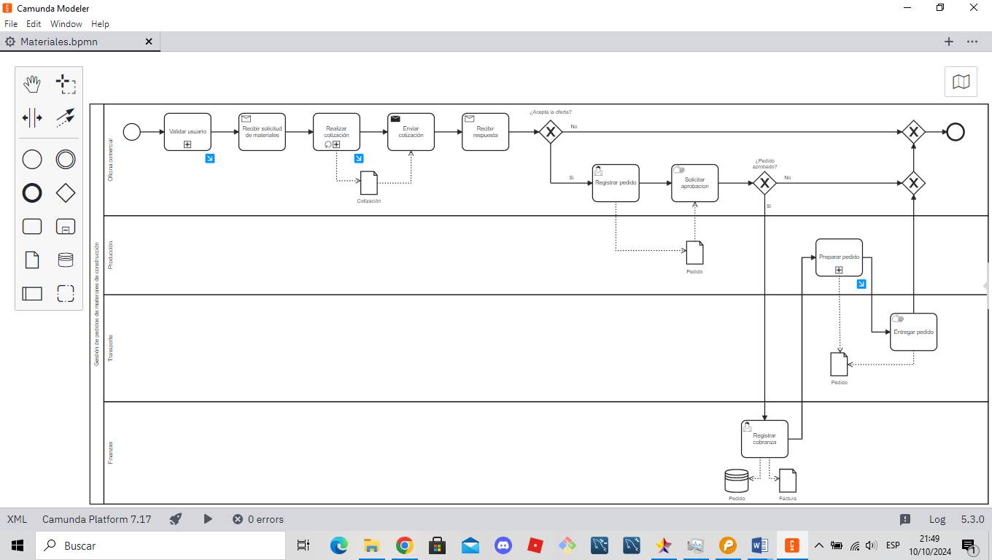

Además de contar con los siguientes subprocesos:

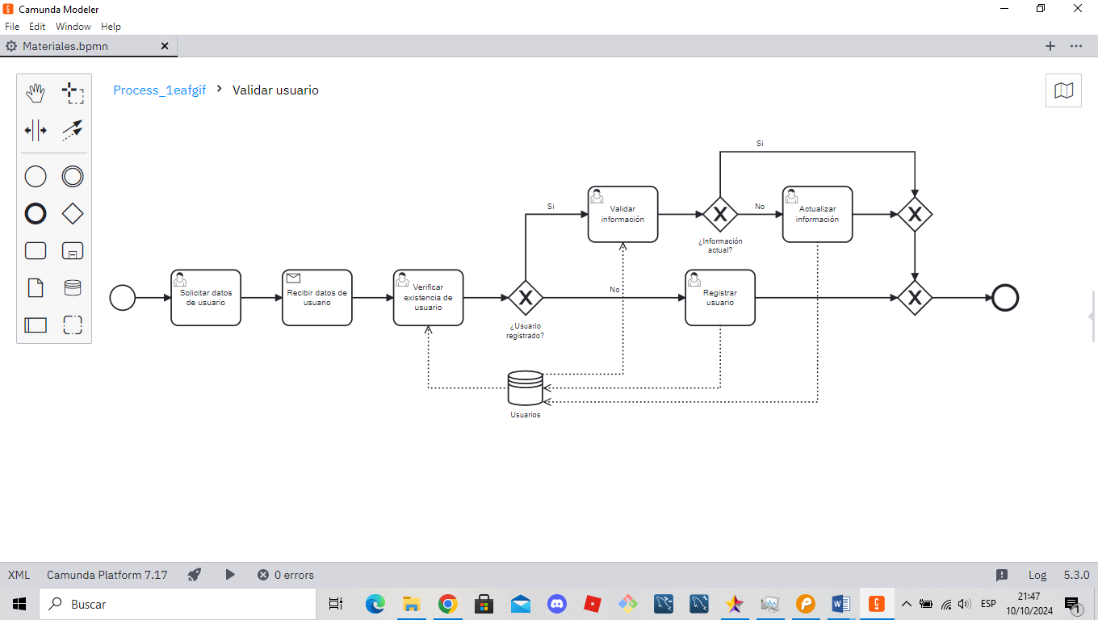

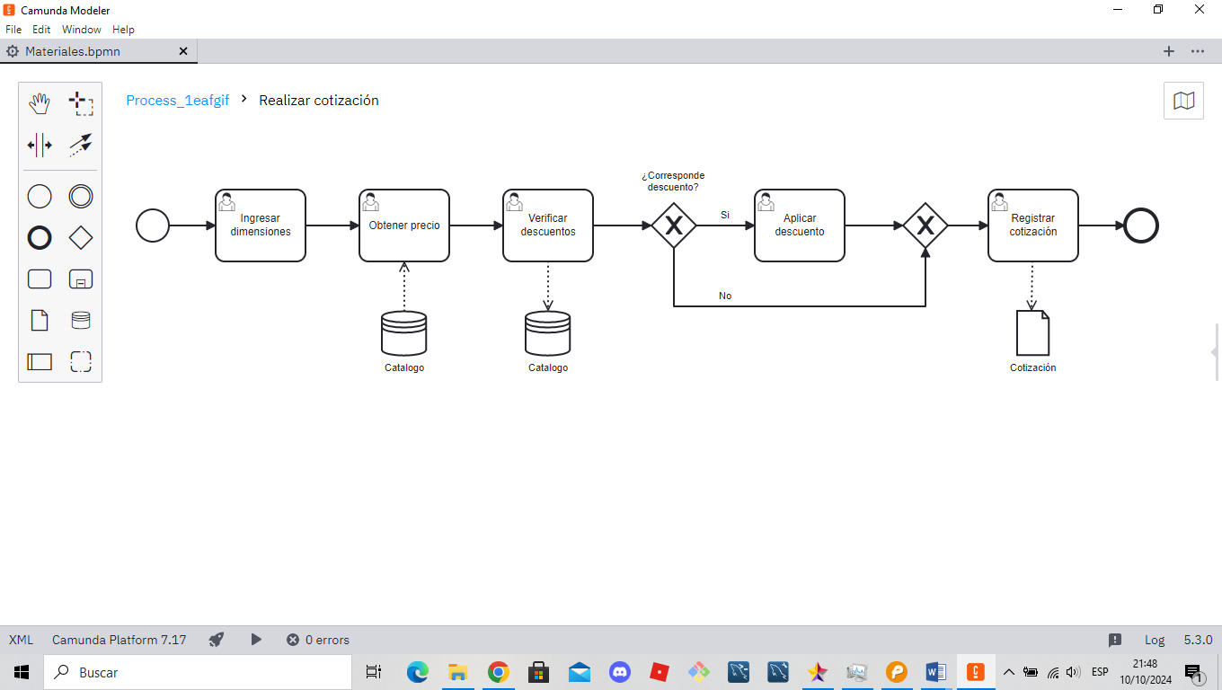

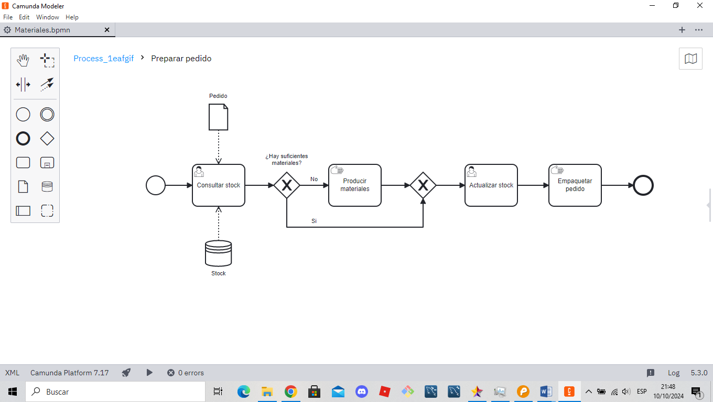

## Vista Externa

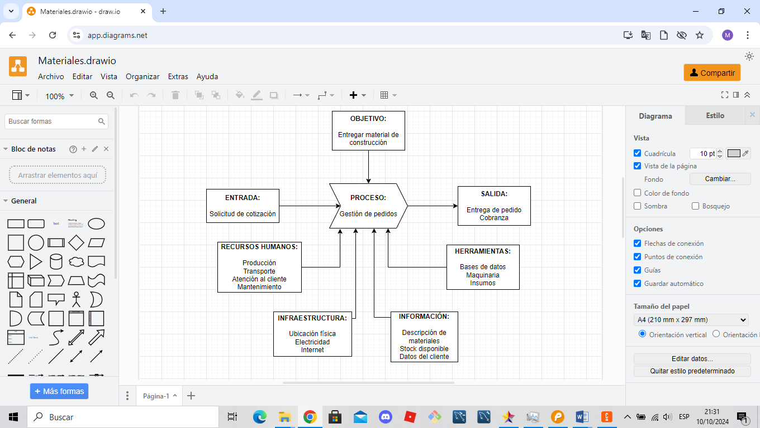

## Diagramas Modelo C4

Diagrama de contexto:

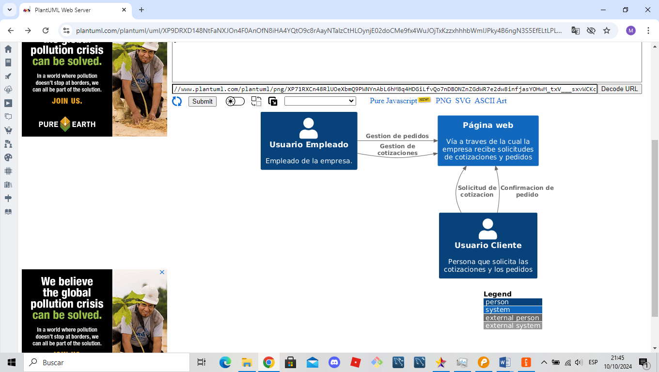

Diagrama de componentes:

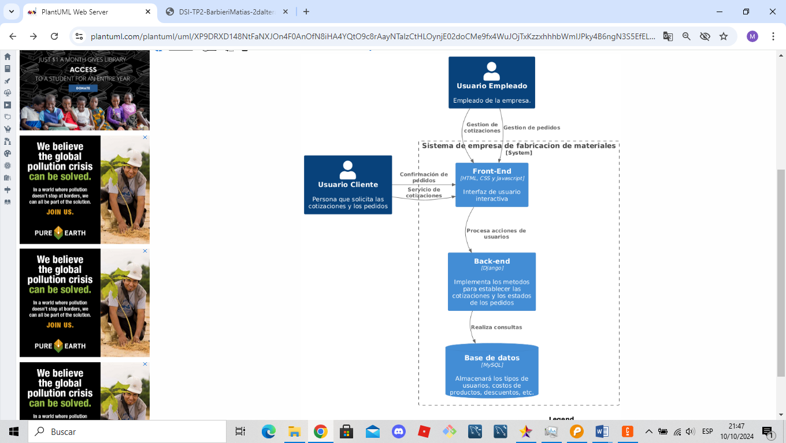

## Prototipos de Interfaz

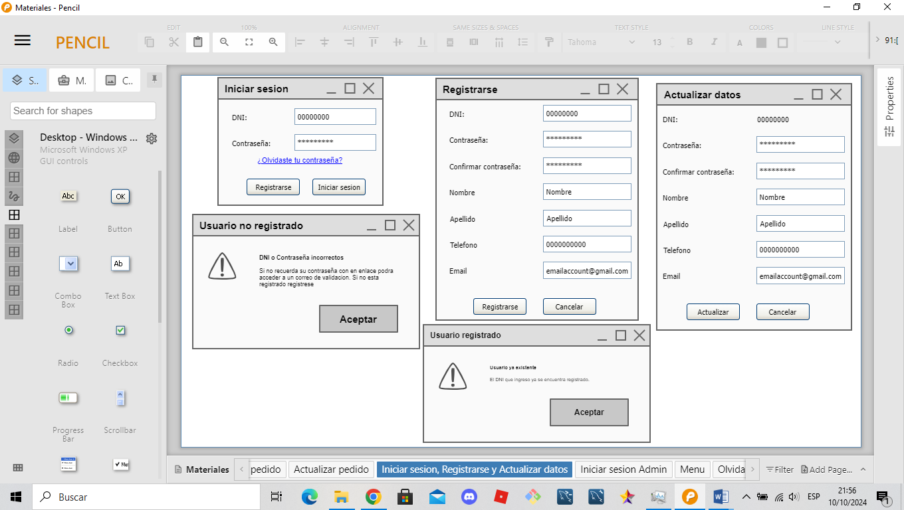

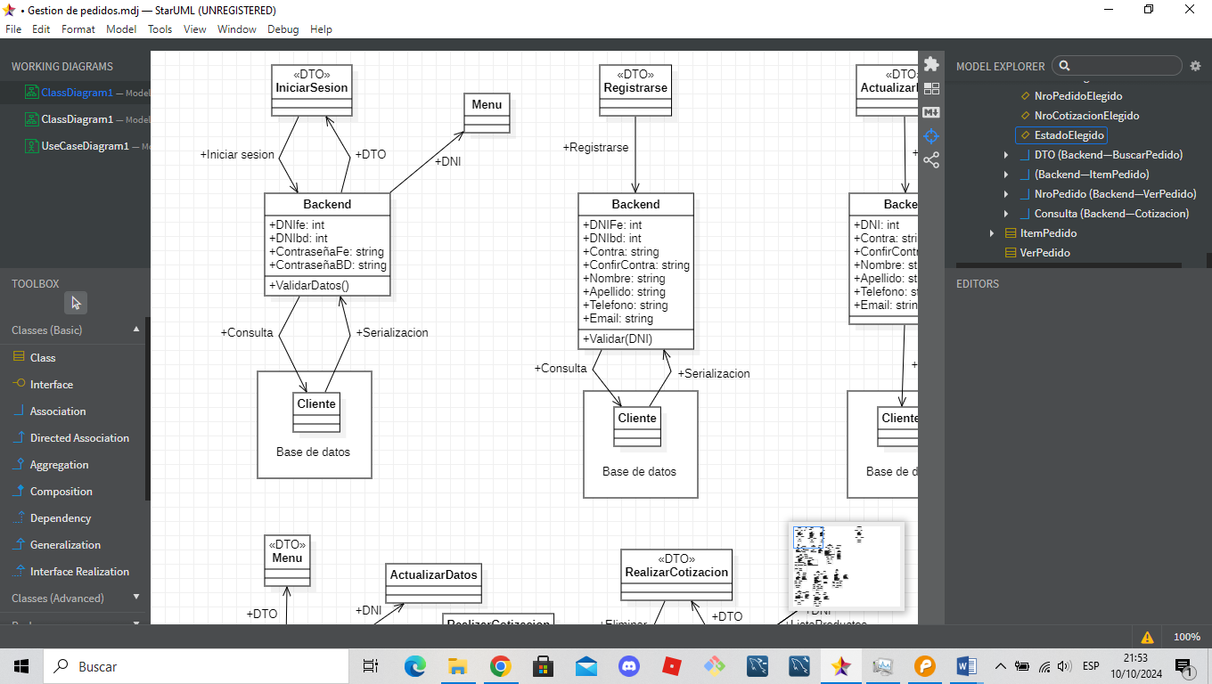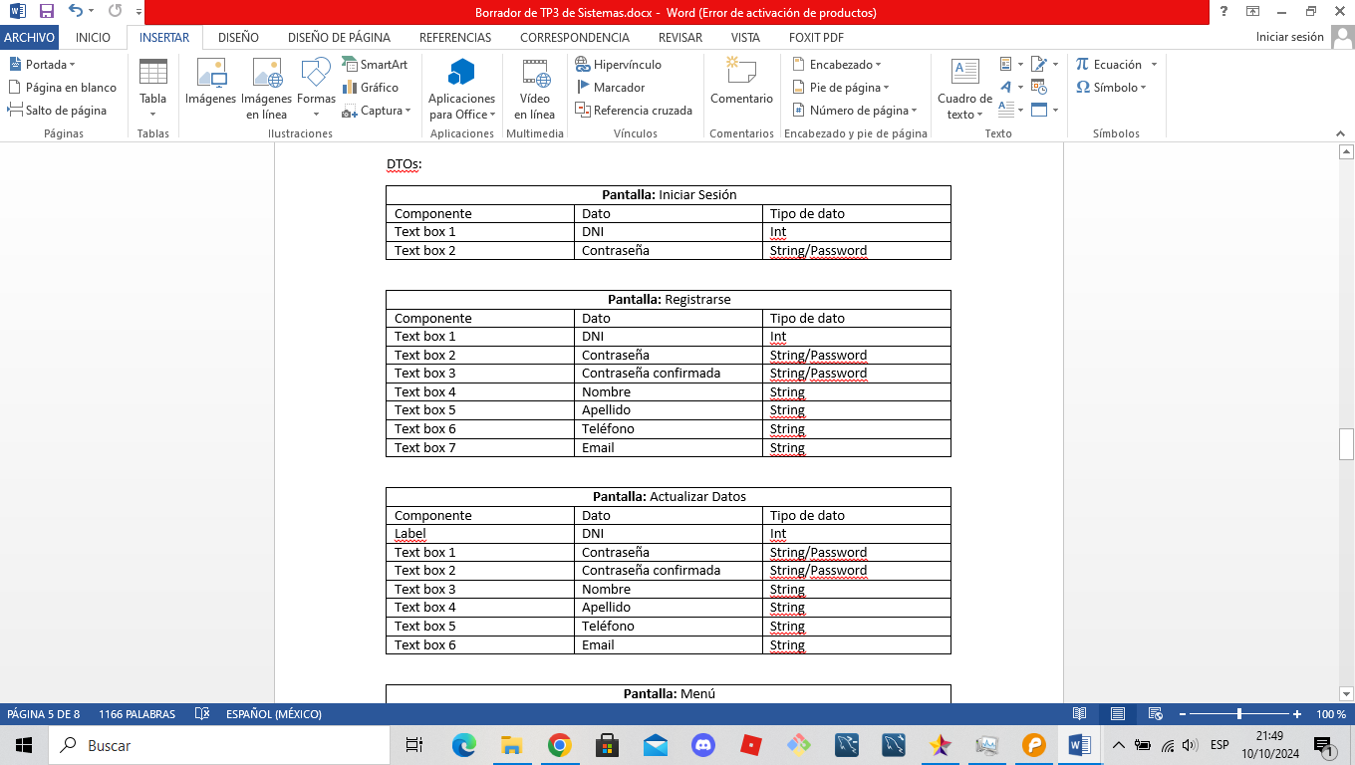







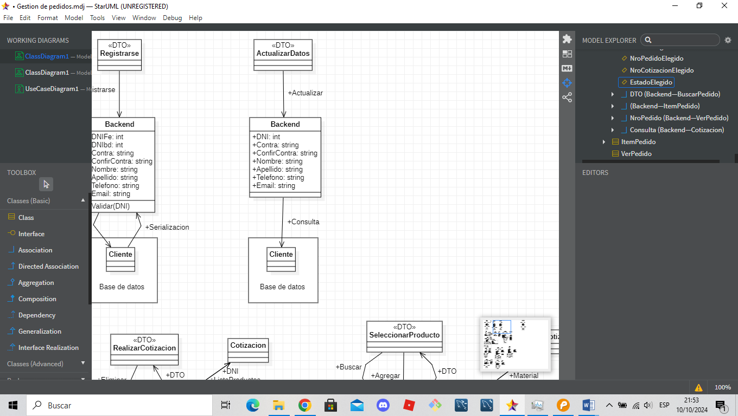



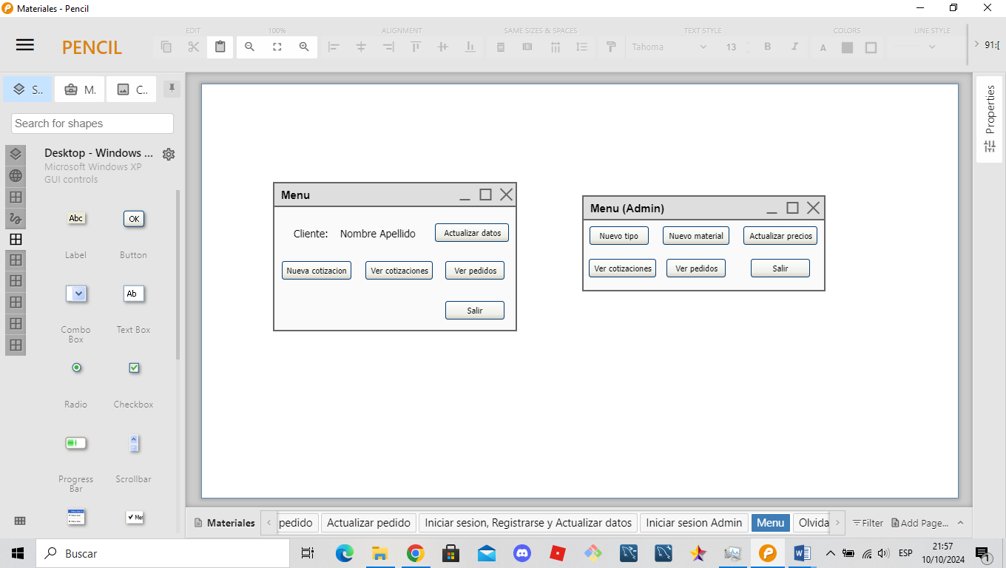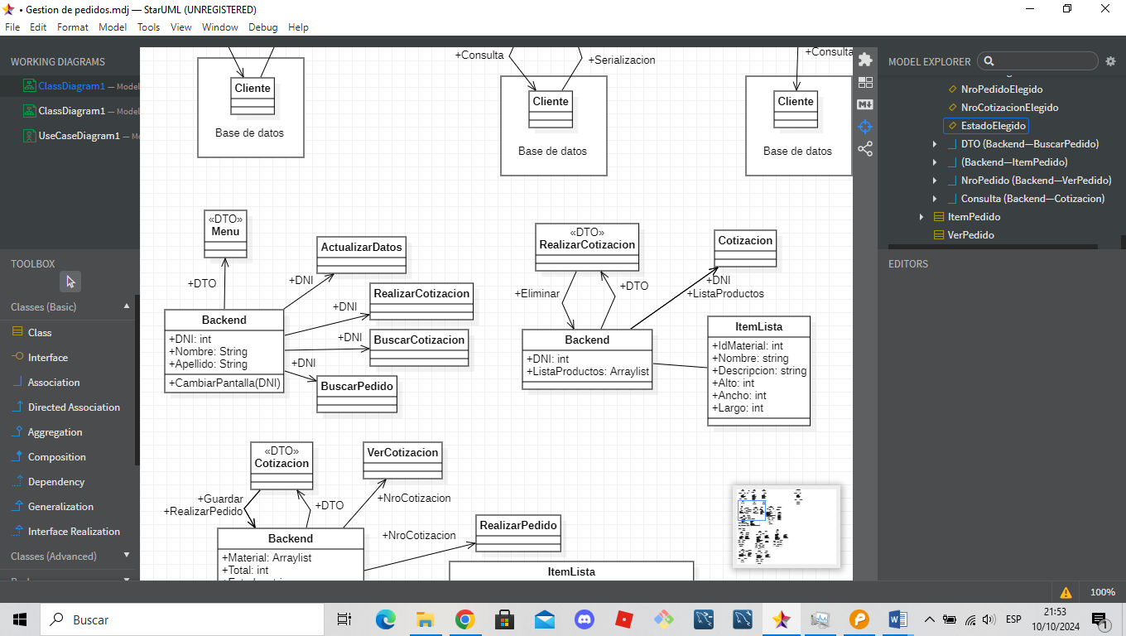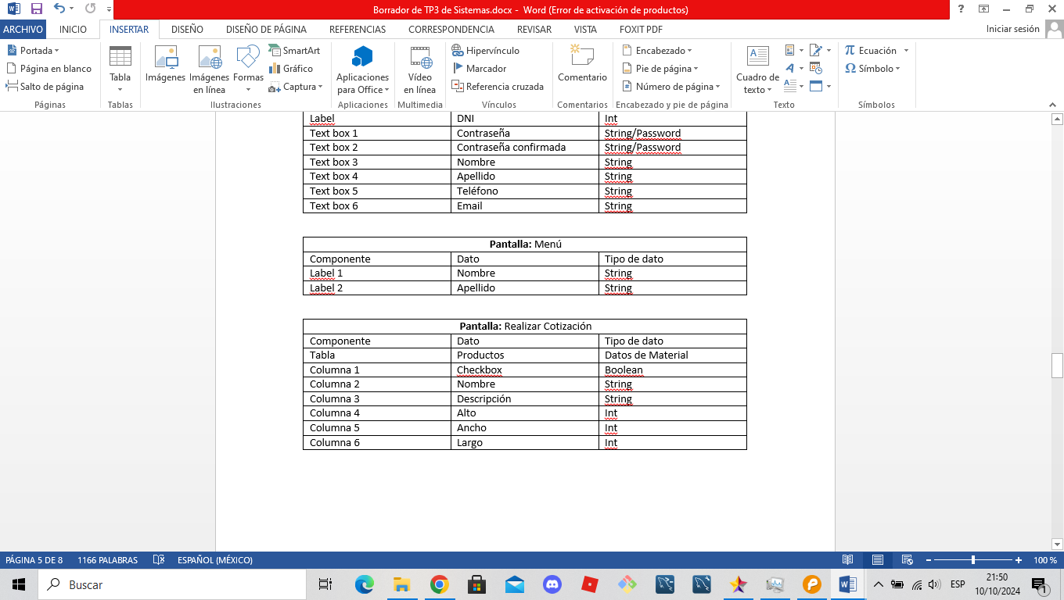

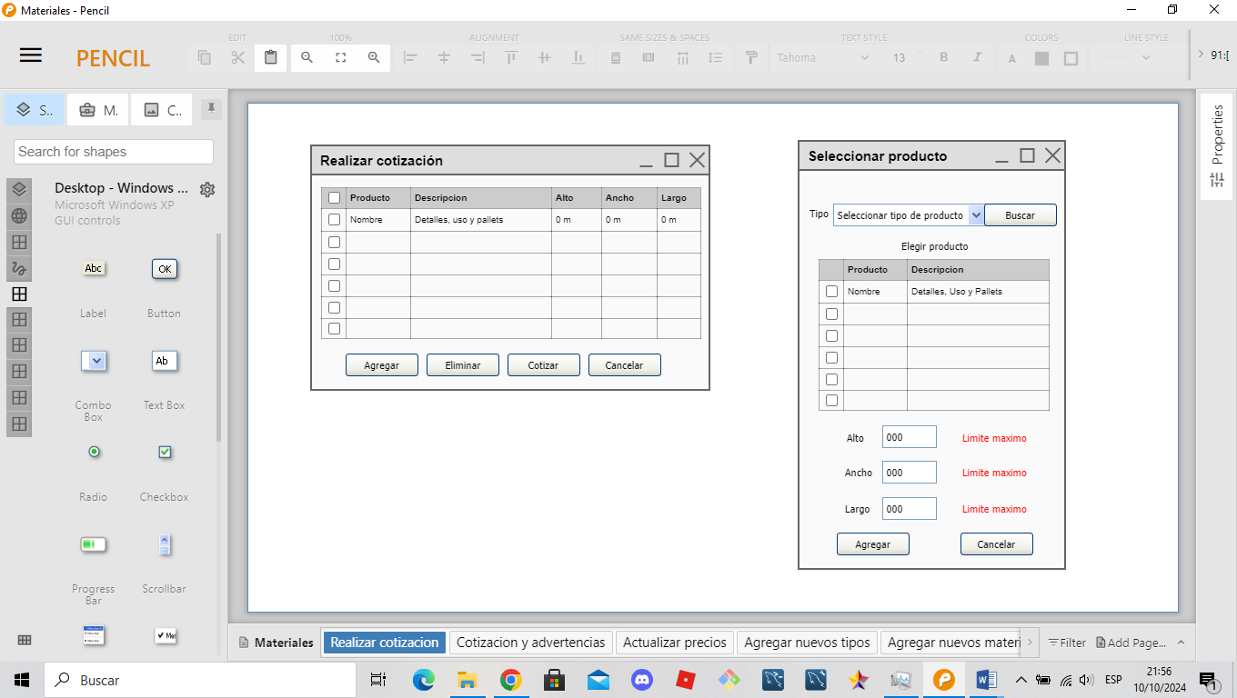

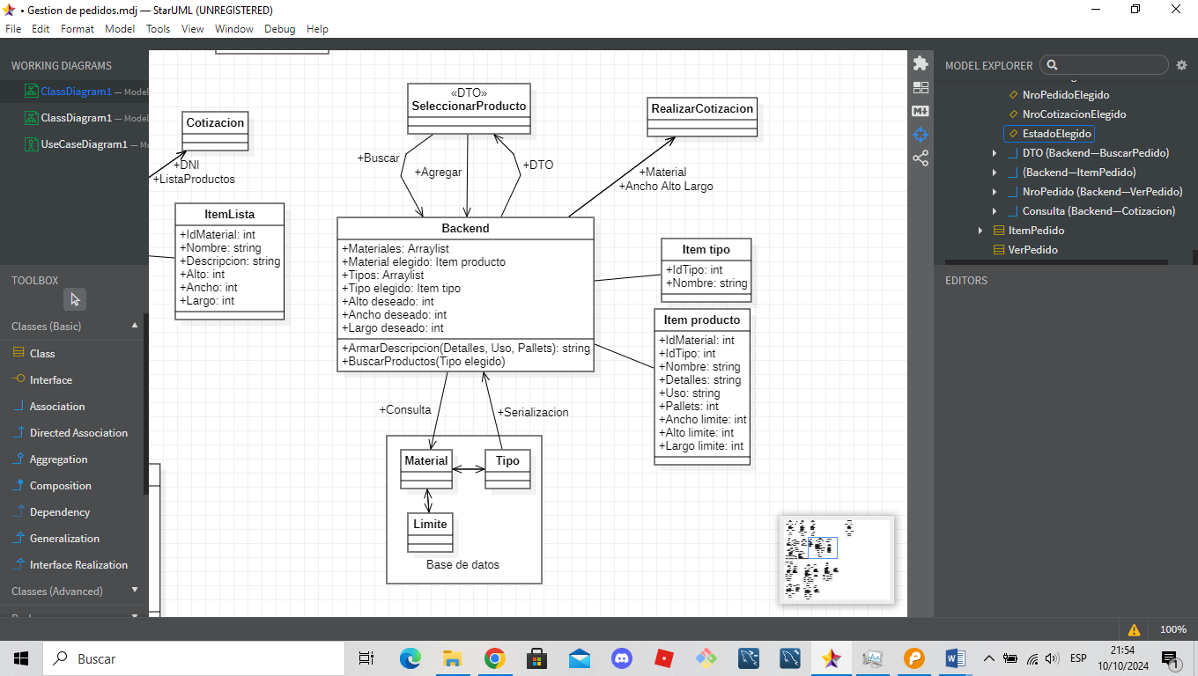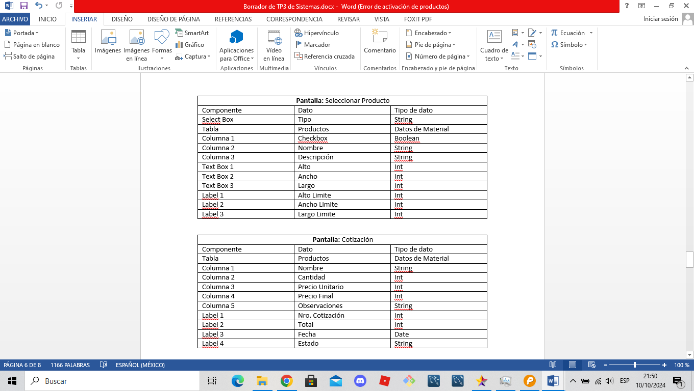

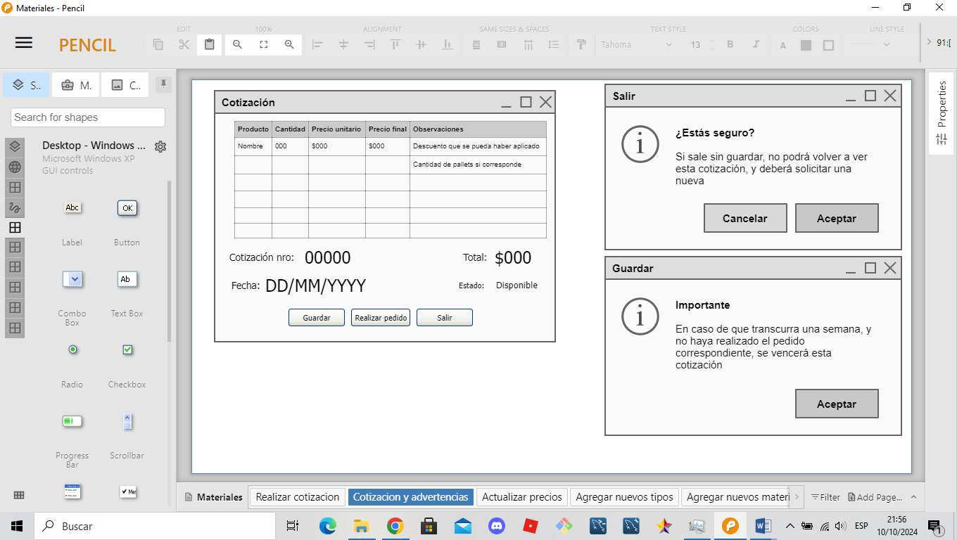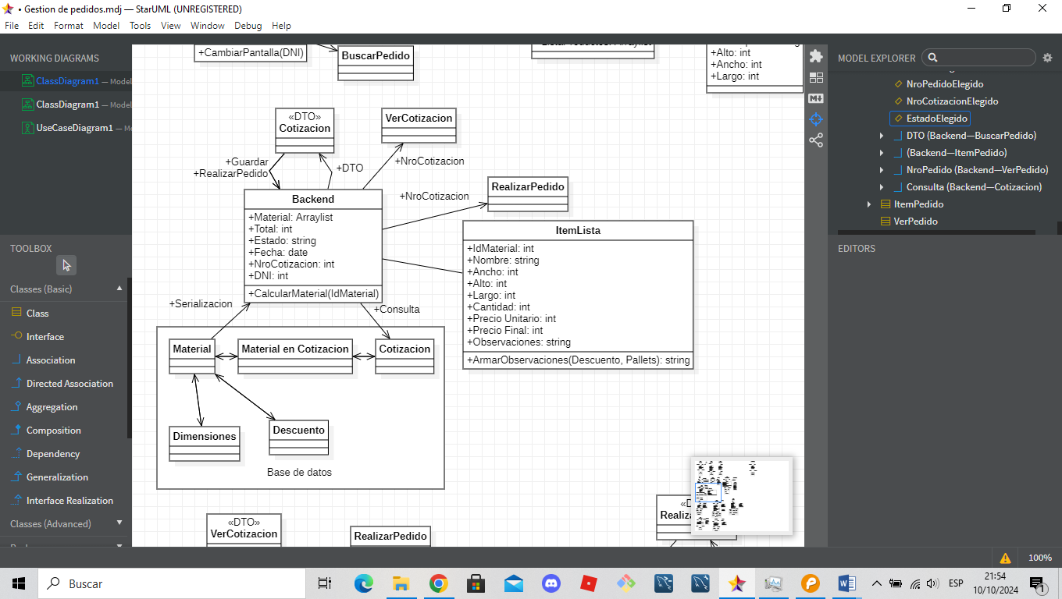

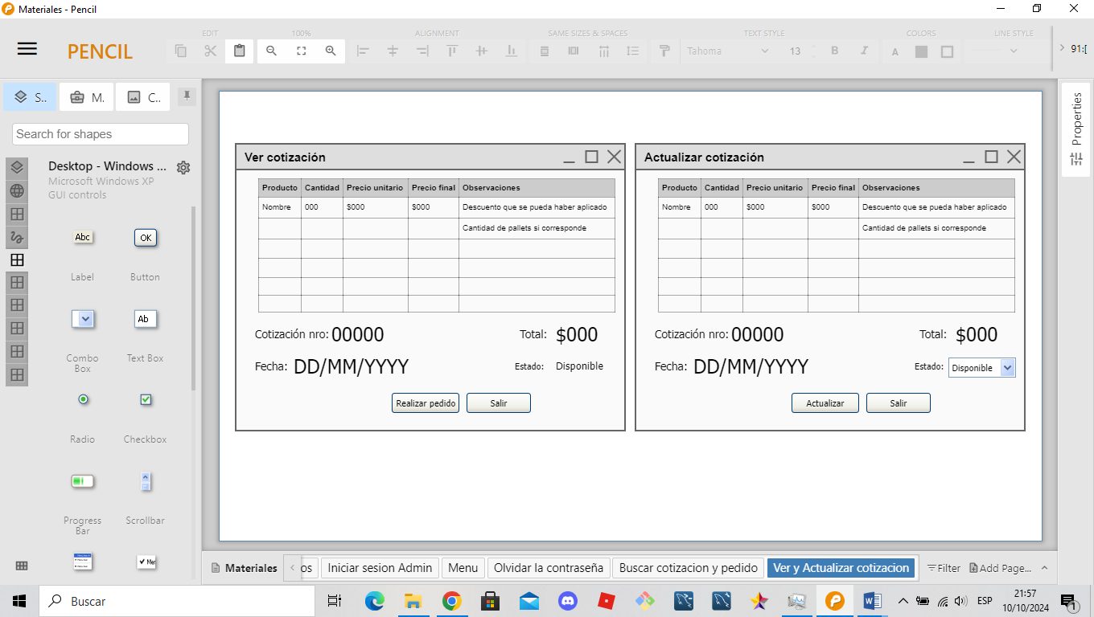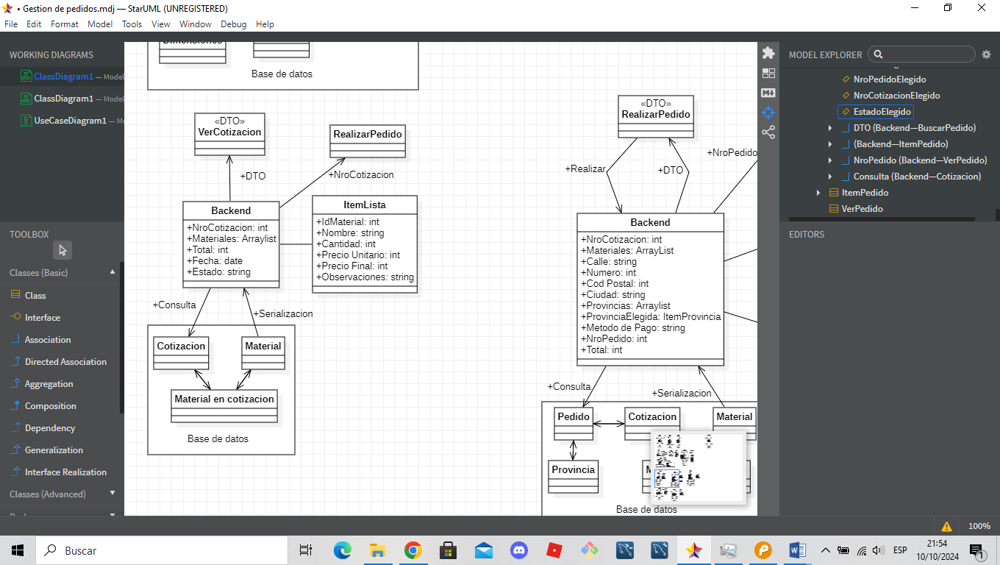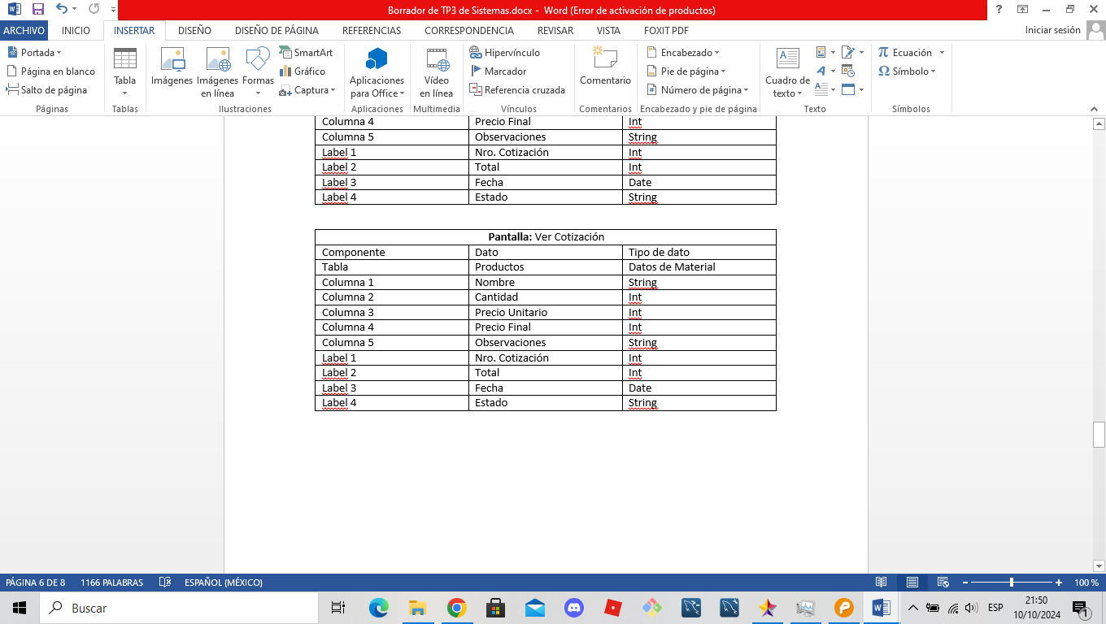

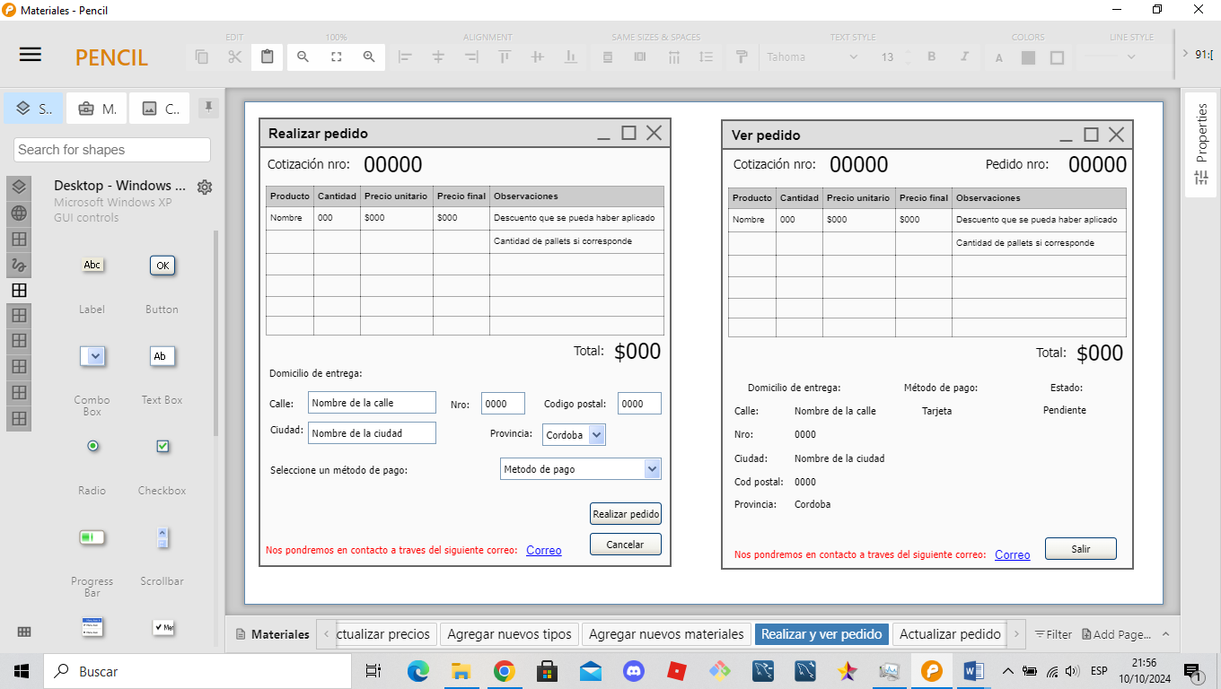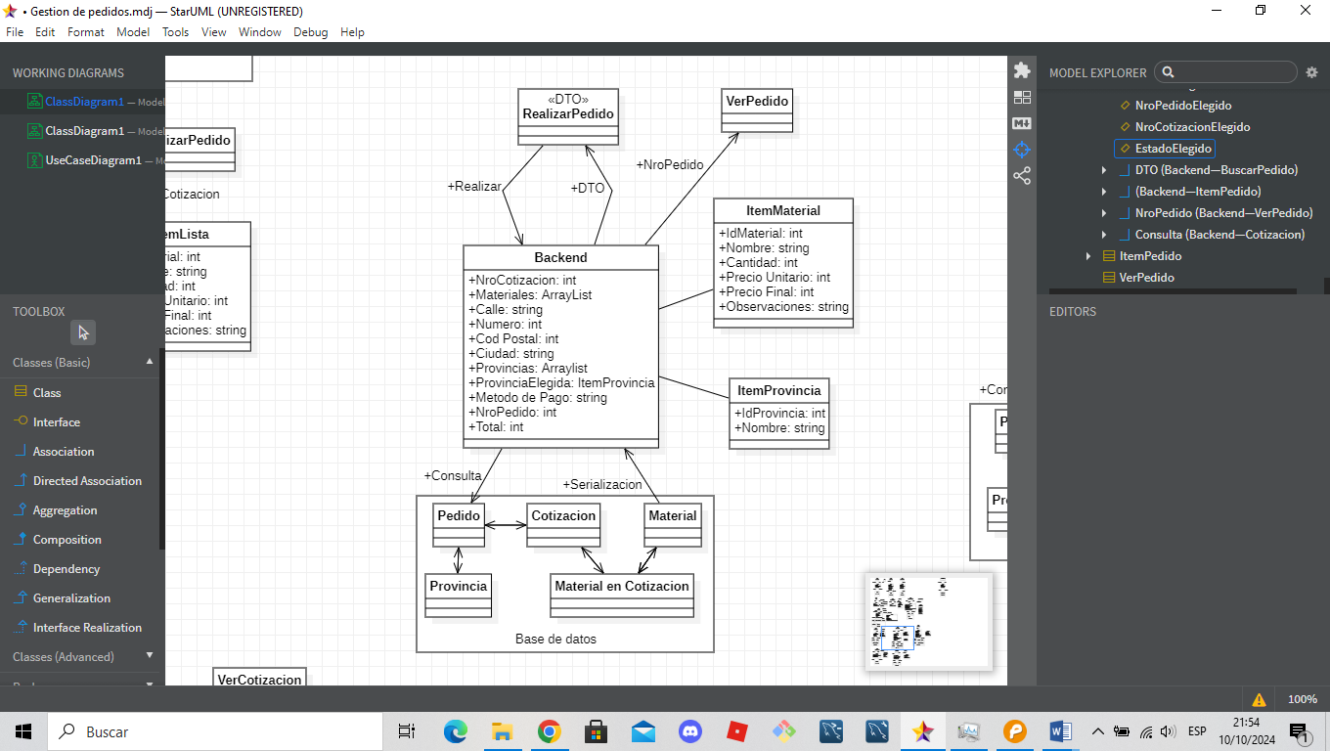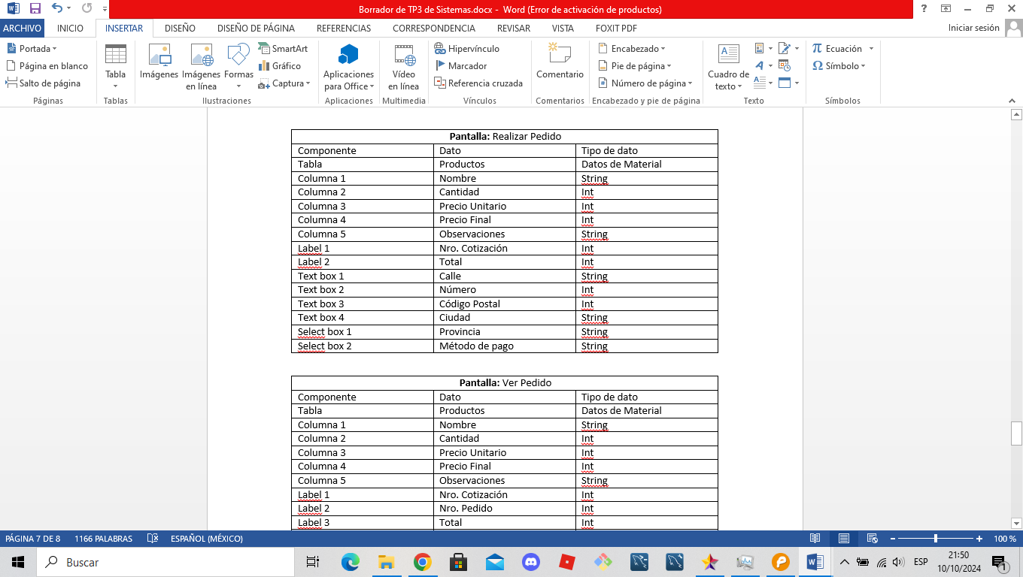

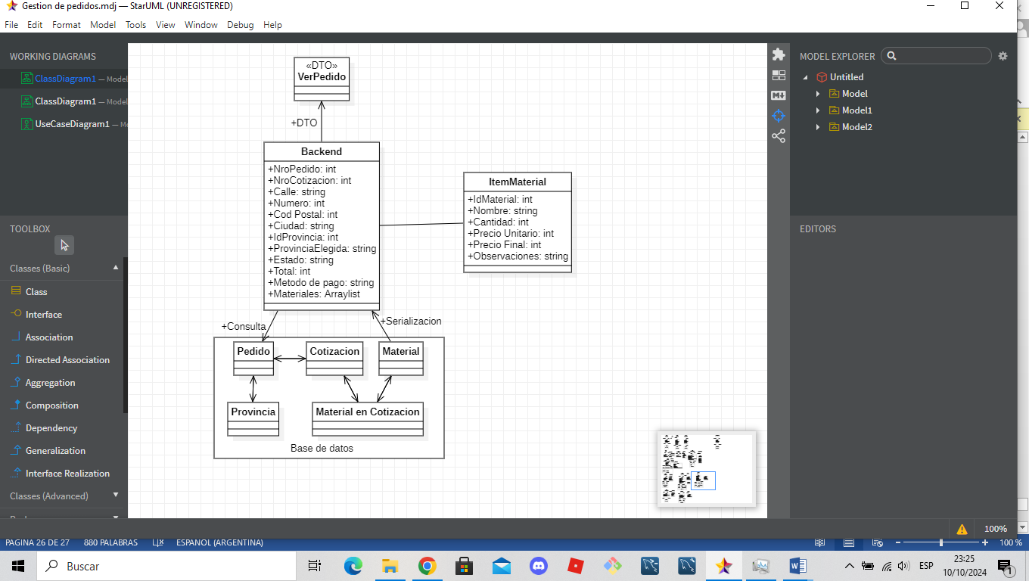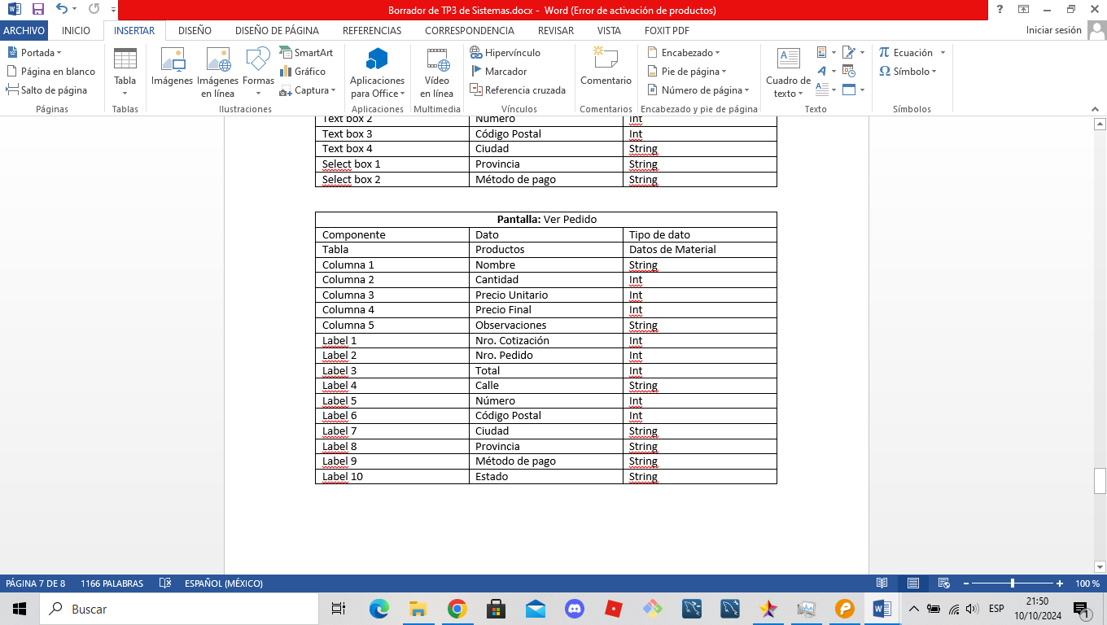

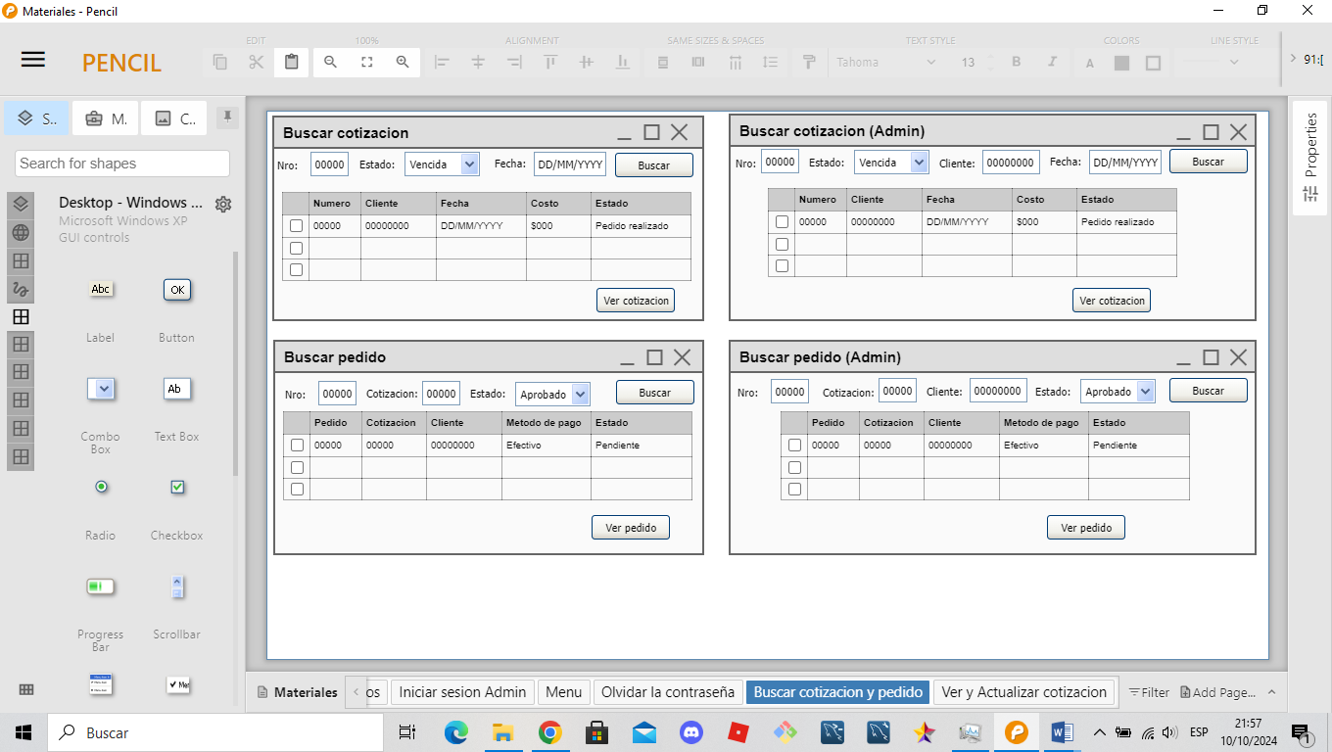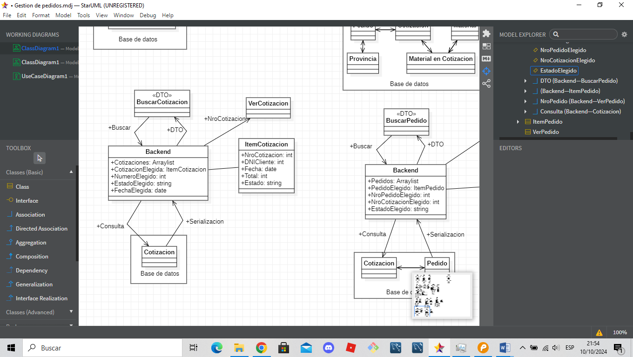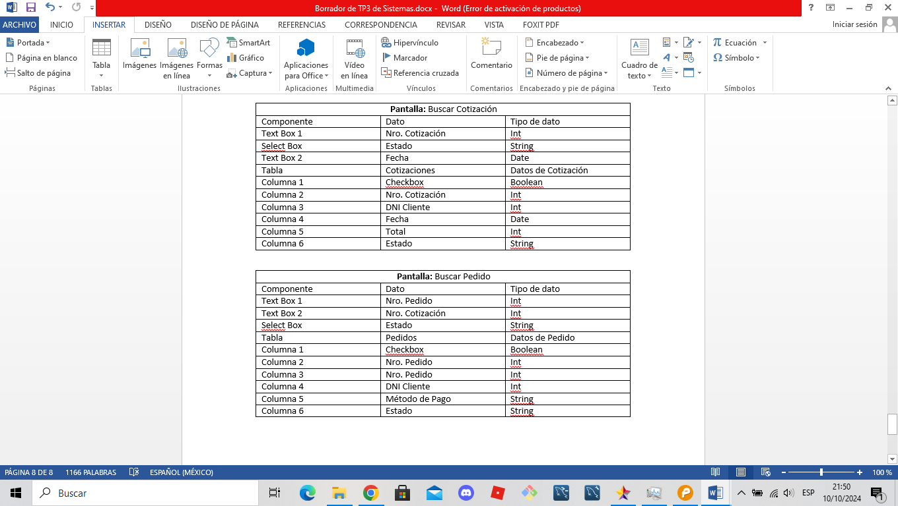

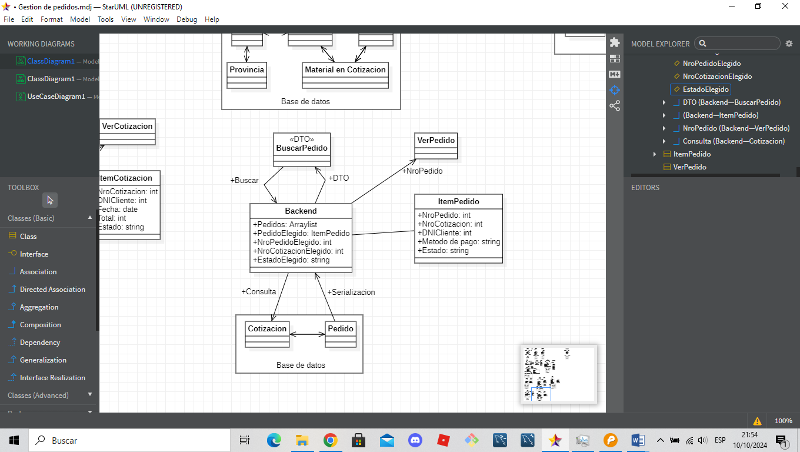

## Diagramas UML

Todos los datos se almacenan en una base de datos, que deberá desarrollarse basada en el siguiente DER:

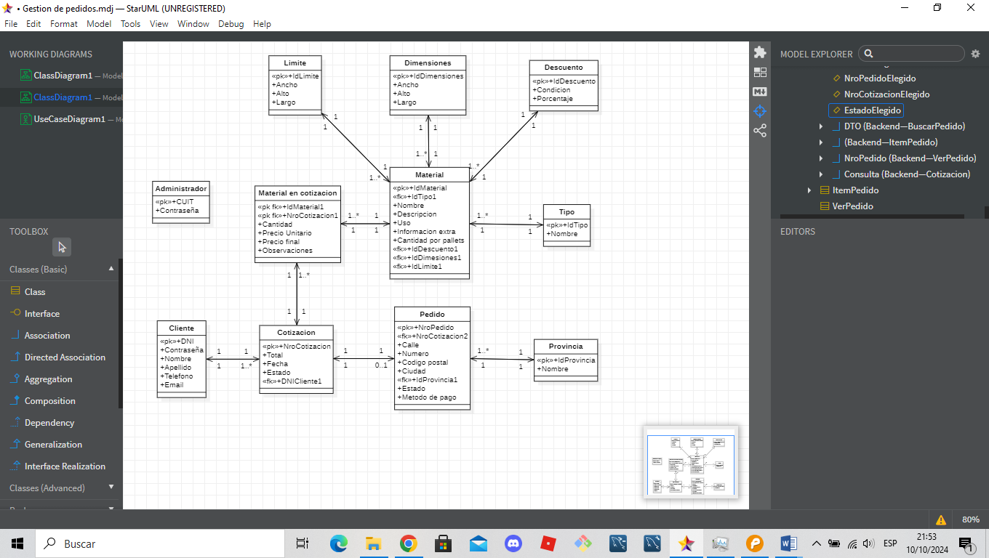

Diagrama de Casos de Uso:

